人力资源管理系统项目
需求规格说明书

编 撰 人：莫天金
审 核 人：
批 准 人：
批准日期：
文档版本：0.0.1

重庆交通大学 实训二
版本历史
日期 | 版本 | 说明 | 作者
2017/04/11 | 0.0.1 | 序言等 | 莫天金
2017/04/13 | 0.0.2 | 项目概述和功能需求 | 莫天金，任中豪
目 录
1. 引言 5
1.1. 编制目的 5
1.2. 范围 5
1.3. 术语和缩略语 5
1.4. 参考文献 6
2. 项目概述 6
2.1. 目标 6
2.2. 范围 6
2.3. 用户的特点 6
2.4. 假定条件和约束限制 7
2.5. 运行环境 7
2.5.1. 硬件环境 7
2.5.2. 软件环境 7
3. 功能需求 8
3.1. 功能需求总述 8
3.1.1. 功能需求总表 8
3.1.2. 角色、权限需求 9
3.1.3. 用例图 9
3.2. 功能需求1 9
3.2.1子功能1 10
3.2.2子功能2 10
3.2.3子功能3 10
3.3. 功能需求2 10
3.3.1子功能1 11
3.4. 功能需求3 11
3.4.1子功能1 12
3.4.2子功能2 12
3.5. 功能需求4 12
3.6功能需求5 12
3.7功能需求6 13
3.7.1子功能1 13
3.7.2子功能2 13
4. 非功能需求 13
4.1. 性能需求 13
4.2. 安全保密需求 14
4.3. 扩展性需求 14
4.4. 稳定性需求 15
4.5. 部署需求 15
5. 界面要求 15
5.1. 图形要求 15
5.2. 报表格式 16
6. 接口要求 16

引言

编制目的
保证项目开发的质量、需求的完整性和可追溯性，编写此文档。
以保证项目业务需求的提出者与需求分析人员、开发人员、测试人员等对需求达成共识。
本文档主要供设计人员使用，作为项目设计的依据。
在项目验收时可作为项目验收时的标准之一。

范围
本文档的使用对象为：
项目需求人员
项目经理
高层负责人
项目开发组
项目相关组成员
用户

术语和缩略语

表 1术语和缩略语
术语、缩略语 | 解 释
人力资源  （HR） | 组织所拥有的用以制造产品和提供服务的人力。HR: Human Resources
人力资源管理系统  （HRMS） | 企业人力资源管理信息系统。及本项目名称。HRMS：Human Resource Management System
人力资源管理系统用户  （HR Users） | 有对本人力资源管理系统操作权限的企业或公司的人力资源部门的相关人员。
人力资源管理系统操作权限 | 能够登录到本系统，并对本系统有写入、修改和删除权限。

参考文献
[1]重庆英之豪科技有限公司[EB/OL].2017/04/06. http://www.cqpridesoft.com/product/showproduct.php?lang=cn&id=27

项目概述

目标
通过该人力资源管理系统，能够提高公司人才利用率。人才利用率的提高，既能大大提高公司的核心竞争力，还能提升企业的管理能力，使得企业能够快速适应信息时代的网络化管理要求。同时还能增强员工之间的沟通，协调员工之间的协作管理。

范围
《人力资源管理系统》是为企业或公司开发的，用于对企业或公司的人才资源的管理和利用。其包括了人员管理，招聘管理，考勤管理，奖惩管理，薪酬管理和培训管理。为企业或公司明确化了的管理，有效的提高了人才的利用率和企业或公司的管理能力。

用户的特点
本系统的主要用户是企业或者公司的人力资源（HR）部门的人员，本系统对一个企业或者公司的人力资源部门的人员来说不算陌生，因为本系统就是根据实际的人工式人力资源管理来进行设计的，在大致的模块上是一致的。由于考虑到企业或公司人力资源管理部门和公司高层等对于计算机应用基础各不相同，因此会给人力资源管理部门和其他部门（或高层）分别提供使用指南。

假定条件和约束限制
软件设施：Eclipse、WebStorm、MySQL Server 5.0、Naviacat for MySQL、PowerDesigner16.5、apache-tomcat-8.5.11、谷歌浏览器
硬件设施：笔记本电脑

运行环境
- 硬件环境
处理器：Intel(R) Core(TM) CPU @ 2.60GHz 2.60GHz
内存容量：8.00GB
- 软件环境：谷歌浏览器

硬件环境
1）服务器
设备名称：Windows Server 2012 R2
处理器型号：Intel(R) Core(TM) CPU @ 2.60GHz 2.60GHz
内存容量：8.00GB
2）客服端
处理器：Intel(R) Core(TM) CPU @ 2.60GHz 2.60GHz
内存：4.00G
硬盘容量：500GB

软件环境
- 操作系统：Windows 10 专业版
- 数据库系统：MySQL Server 5.0
- 开发平台及具：Eclipse、WebStorm、apache-tomcat-8.5.11
- 通信协议：Http协议
- 其他软件：PowerDesigner16.5、Naviacat for MySQL

功能需求

功能需求总述

功能需求总表
编号 | 功能需求名称 | 优先级别
HR_MS01.01 | 登录系统 | 高
HR_MS02.01 | 录入员工基本信息 | 高
HR_MS02.02 | 查询到员工的信息 | 高
HR_MS02.03 | 修改员工的基本信息和在职状态 | 高
HR_MS02.04 | 导出员工的信息 | 中
HR_MS03.01 | 招聘信息的公布 | 高
HR_MS03.02 | 招聘信息公的修改 | 高
HR_MS03.03 | 招聘信息的删除 | 高
HR_MS03.04 | 对应聘信息做出反馈 | 高
HR_MS04.01 | 记录考勤信息 | 高
HR_MS05.01 | 记录薪酬信 | 高
HR_MS06.01 | 记录员工的奖惩信息 | 高
HR_MS07.01 | 发布培训计划 | 中
HR_MS07.02 | 培训计划的实施 | 高

角色、权限需求
序号 | 角色 | 功能 | 权限
1 | 系统操作人员 | 员工信息管理，招聘信息管理，考勤管理，奖惩管理，薪酬管理，培训管理 | 有录入员工信息功能；  具有查询权限功能；  具有修改权限功能；
2 | 用户 | 查询员工基本信息 | 有查询员工信息功能；
3

用例图
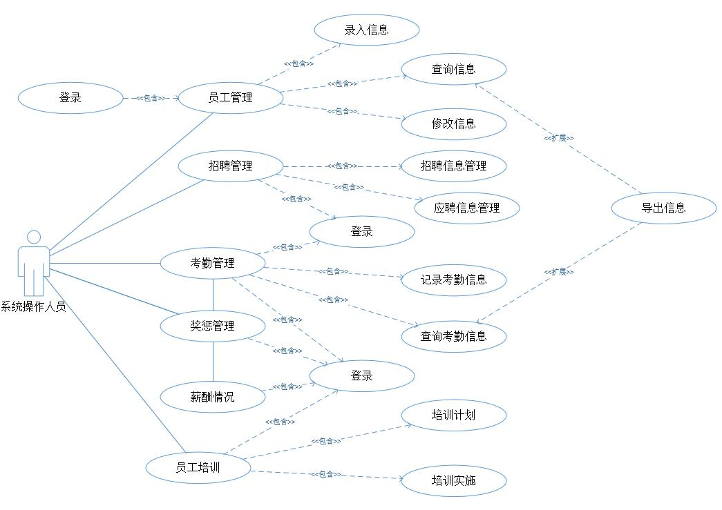

功能需求1
员工管理：管理员工信息。
【功能概述】
系统的操作人员对员工的信息进行管理，对员工信息的录入，对员工信息的修改，对员工信息的查询。
【操作者】系统操作人员。

3.2.1子功能1
录入信息：录入员工信息。
【功能概述】
系统操作人员对员工的基本信息进行录入操作，使员工信息存入数据库。
【操作者】系统操作人员。

3.2.2子功能2
查询信息：查询员工的信息。
【功能概述】
系统操作人员能查询到员工的信息，并能在查询到的员工信息的基础上导出员工的信息。
【操作者】系统操作人员。

3.2.3子功能3
修改信息：修改员工的信息。
【功能概述】
系统操作人员能对已经录入的员工的信息进行修改。
【操作者】系统操作人员。

功能需求2
招聘管理：对有关招聘的信息进行管理。
【功能概述】
在招聘管理中有主动和被动，主动则是企业和公司本身对招聘信息方面的管理，如发布和修改招聘信息等；被动则是当有应聘者回复招聘信息，企业或公司对这个招聘信息做出相应操作。
【操作者】系统操作人员。

3.3.1子功能1
招聘信息管理：企业或公司对招聘信息进行相应的基本管理。
【功能概述】
企业或公司对能够发布、修改和删除相应的招聘信息。
【操作者】系统操作人员。

3.3.1.1子功能1
发布招聘信息。
【功能概述】
企业或公司发布相应职位的招聘信息。
【操作者】系统操作人员。

3.3.1.2子功能2
修改招聘信息。
【功能概述】
企业或公司能对已经发出的相应招聘信息进行修改。
【操作者】系统操作人员。

3.3.1.3子功能3
删除招聘信息。
【功能概述】
企业或公司可以对已经发布的招聘信息进行删除。
【操作者】系统操作人员。

功能需求3
考勤管理：对企业或公司的人员的考勤情况进行管理。
【功能概述】
企业或公司中的员工都会有相应的考勤信息，这个就相当于是对员工的考勤进行记录或者查询。
【操作者】系统操作人员。

3.4.1子功能1
记录考勤。
【功能概述】
对员工上班时间的考勤情况进行记录。
【操作者】系统操作人员。

3.4.2子功能2
查询考勤。
【功能考勤】
对员工上班时间的考勤信息情况进行查询，并可导出考勤信息。
【操作者】系统操作人员。

功能需求4
奖惩记录。
【功能概述】
对员工的奖惩进行记录，并能够查询到相应的操作记录。
【操作者】系统操作人员。

3.6功能需求5
薪酬管理。
【功能概述】
每个在职员工的每月的薪酬都会有记录，记录者每位员工的薪酬信息。
【操作者】系统操作人员。

3.7功能需求6
培训管理：企业或者公司的有关培训。
【功能概述】
对员工会有培训管理，其中包括培训的计划和培训的实施，都是有关培训员工的。
【操作者】系统操作人员。

3.7.1子功能1
培训计划
【功能概述】
企业或公司有关员工的培训，其相关的培训计划都的在案的。
【操作者】系统操作人员。

3.7.2子功能2
培训实施
【功能概述】
对员工的培训有相应的实施，这里则是记录者有关实施的信息。
【操作者】系统操作人员。

非功能需求
对软件的非功能需求的描述，应包括性能、安全性、可扩展性、稳定性等方面的需求界定。

性能需求
A数据处理能力：
支持多终端操数10；
支持多并行操作的用户同时操作 500；
支持多条数据和信息的导入导出1000；
B精度；
输出要求：数据确保无误，符合数据输入的格式。
输入要求：以所见所得为标准，准时控制体系内各模块的操作时间和输出文件的打印时间。
C时间要求特性
打开任一功能模块的响应时间：于等于2秒；
试题和试卷的转换和数据的传送时间：3-5秒；
数据编辑、数据存储和普通数据的浏览，服务器数据响应时间不能超过5秒钟；
数据查询、统计和服务器响应时间不应超过8秒钟，除个别大的数据；

安全保密需求
系统有严格的权限与密码设置，数据库密码以加密处理，保障题库和业务的安全性和绝密性！后端管理系统采用B/S模式，具有高度的安全性、稳定性与可靠性。

扩展性需求
- 需求变更的提出者可以是项目中的任何人包括用户、开发人员、测试人员等；
- 项目经理可以召集相关人员讨论该需求变更的合理性、可行性，实施的代价以及对项目的影响；
- 需求变更确认后由专人将需求变更记录下来，通知给项目中所有成员。其中以下人员对需求的变更是紧密相关的,他们必须知晓并认可此需求变更。包括（客户方代表，需求分析师，测试人员，相关开发人员）。
- 相关人员接收到确认的需求变更后，做以下事情：需求分析人员修改需求说明书和User Case的相关内容；测试人员修改测试用例的相关内容；开发人员修改代码中的相关部分。
- 需求冻结：项目越到后期，需求变更对项目的影响就越大，所以在一定时候我们会进入需求冻结阶段，不再接收需求的变更。应此我们设定在该系统验收完毕后为需求冻结阶段。

稳定性需求
在网络状况良好和硬件环境支持时， 系统满足以下要求：
1.当网络出现故障或者其他外部因素，造成服务器故障时，都不会对系统数据产生负面影响或丢失；
2.某一用户发生运行错误时，不会影响其他用户继续工作的事务处理机制；
3.系统在运行过程中，如果产生网络故障或其它失败，则应能进行出错处理，并提供相应的文本输出文件（LDG）；
4.系统连续正常运行时间应不少于72个小时；
5.测评过程中的进程信息：测评过程中，服务器采用响应正常，进程稳定；如出现异常，可以正常中止进程，并可重新启动系统；不允许出现进程无法中止的情况；
6.在硬件设备没有问题的情况下，系统无法恢复问题等系统出错问题的几率不超过1%。

部署需求
主要是说明软件的部署模式，如：集中或者分布部署。
本章节可根据实际情况做增减。

界面要求

图形要求
本系统界面要求如下：
界面理解：界面中的文字标识，含义准确、清楚、用通用词汇，界面元素要提供充分而必要的提示，例如当鼠标移动到某个界面元素时，该界面元素图标旁边应出现功能提示；
界面风格：界面中，同类的界面元素要有相同的视觉感和操作方式，例如所有的按钮的形状、色彩以及对鼠标的响应方式都是一样的；
错误处理：系统在使用过程中，不可避免的出现一些错误的操作。错误处理提供校验功能。对于在某些情况下不应该使用的菜单和按钮，将其“失效”或“屏蔽”可以有效防止该项功能被错误的使用。在执行破坏性的操作之前，应当得到用户的确认。例如删除一个记录时，应当弹出一个”是否删除”，当用户确认后才能删除。
分页显示：数据量大的时候，采用分页浏览的形式。
页面的合理布局：界面的布局应当整洁，界面元素应当在水平或垂直方向对其，行列的间距保持一致。窗体的尺寸要合适，各种控件不能过分拥挤也不能过分宽松。
界面中基本信息部分采用下拉框选择方式。降低人为误操作错误；减少手工输入工作量；规范基本信息的一致性。例如用户的性别，选择的类型等。
对于数值类型数据输入部分，采用可编辑的输入框，并对输入的内容进行校验，避免输入非数值数据。

报表格式
报表格式共性的部分，基本包括如下内容：
网格区的上面有报表标题，标题中的日期根据选择的查询日期保持同步变化；
网格区的下面可以有制表时间、制表人等，或其他备注信息其他

接口要求
本节主要描述系统需要使用的外部接口和对外提供的接口，每个接口需考虑以下内容：
- 人机接口：说明输入、输出的内容、屏幕安排、格式等要求
系统操作人员使用此接口，对本系统的各种功能进行操作。
- 硬件接口： 本系统不需要特定的硬件或硬件接口进行支撑
- 软件接口：实训管理系统；MySql5.0；Ecilpse；Navicat for MySql; DreamweaverCS5.5; Tomcat8.5;
- 设计约束:
（1）当有其他外部因素造成服务器故障时，都不会对数据产生负面影响或丢失；
（2）某一用户运行发生故障时，不会影响其他用户继续工作；
（3）测评过程中，服务器采用响应正常,进程稳定；如出现故障，可重新启动系统；不允许出现进程无法终止的情况；

